Biología – Prof. Silvina Gamba - Explicaciones para resolver consignas 8 y 9:
Al resolver la consigna N°8, se puede ver como es cada riñón por dentro (adjunto videos y texto explicativo)
https://www.youtube.chttps://www.youtube.com/watch?v=_jLuZ0FZauo
om/watch?v=unaV7SNS7xo&t=86s
https://www.youtube.com/watch?v=v2qTcYhdBMY

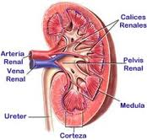
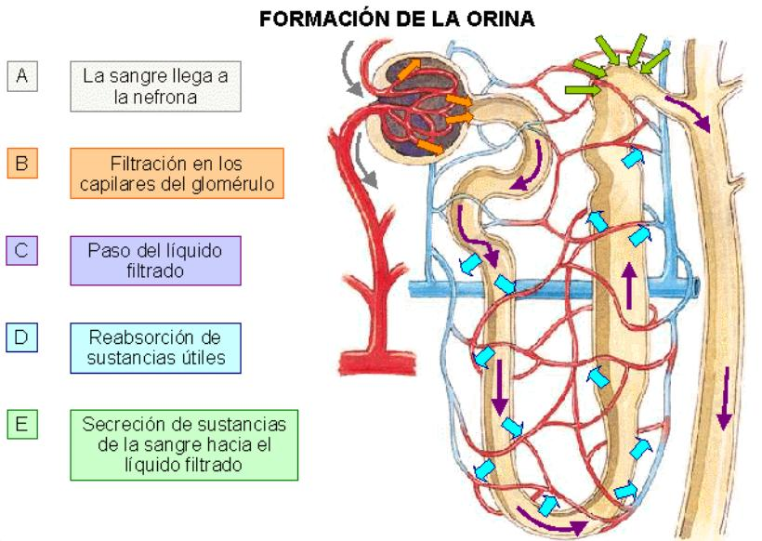Los procesos a través de los cuales se forma la orina, los podés leer de la pág. 61 del cuadernillo de Biología 2.y podés observar los videos cuyos links están pegados arriba de este texto.
Para resolver la consigna ( 9), deberás tener en cuenta:
Una vez realizado lo anterior, observar en los dos primeros cuadros, que contienen los componentes del plasma sanguíneo y los componentes que se filtraron en el glomérulo de Malpighi. (podrás ver que fueron filtradas sustancias útiles (como glucosa, aminoácidos y sales) estas sustancias no las podemos eliminar por la orina, ya que las necesitamos para el funcionamiento del cuerpo, de modo que se “reabsorben” (se recuperan y vuelven a la sangre de los capilares que están alrededor de los túbulos contorneados proximales), también se reabsorbe o recupera agua en el tramo descendente del asa de Henle. Posteriormente son enviados a los tubulos contorneados distales, mediante transporte activo, las sustancias de desecho que no fueron filtradas anteriormente. Finalmente se elimina la orina por los tubos colectores para salir al exterior mediante los uréteres.
En los dos cuadros inferiores tienes que comparar las sustancias que hay en la sangre con las que contiene la orina.

